

МІНІСТЕРСТВО ОСВІТИ І НАУКИ, МОЛОДІ ТА СПОРТУ УКРАЇНИ НАЦІОНАЛЬНИЙ ТЕХНІЧНИЙ УНІВЕРСИТЕТ УКРАЇНИ «КИЇВСЬКИЙ ПОЛІТЕХНІЧНИЙ ІНСТИТУТ імені Ігоря Сікорського» ФІЗИКО-ТЕХНІЧНИЙ ІНСТИТУТ

Криптографія

КОМП’ЮТЕРНИЙ ПРАКТИКУМ

Робота№1

Перевірив:

Виконали:

Чорний О.М.

Студенти групи ФБ-82

Дигас М.В

Кудрик Е.В

Київ – 2020

Експериментальна оцінка ентропії на символ джерела відкритого тексту

Мета роботи: Засвоєння понять ентропії на символ джерела та його надлишковості, вивчення та порівняння різних моделей джерела відкритого тексту для наближеного визначення ентропії, набуття практичних навичок щодо оцінки ентропії на символ джерела.

Завдання для виконання роботи:

1. Уважно прочитати методичні вказівки до виконання комп’ютерного практикуму.
2. Написати програми для підрахунку частот букв і частот біграм в тексті, а також підрахунку H1 та H2 за безпосереднім означенням. Підрахувати частоти букв та біграм, а також значення H1 та H2 на довільно обраному тексті російською мовою достатньої довжини (щонайменше 1Мб), де імовірності замінити відповідними частотами. Також одержати значення H1 та H2 на тому ж тексті, в якому вилучено всі пробіли.
3. За допомогою програми CoolPinkProgram оцінити значення (10) H , (20) H , (30) H .
4. Використовуючи отримані значення ентропії, оцінити надлишковість російської мови в різних моделях джерела.

Виконання роботи:

За допомогою програми CoolPinkProgram оцінюю значення H(10), H(20), H(30) .

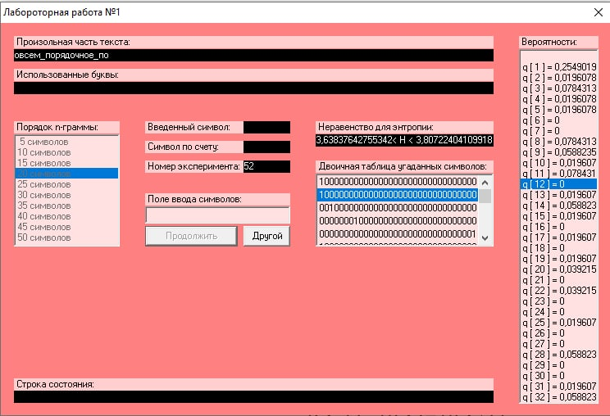

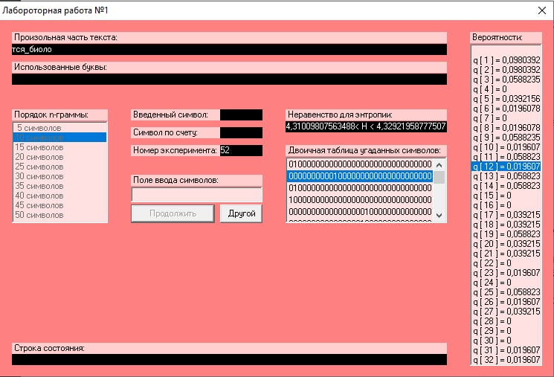

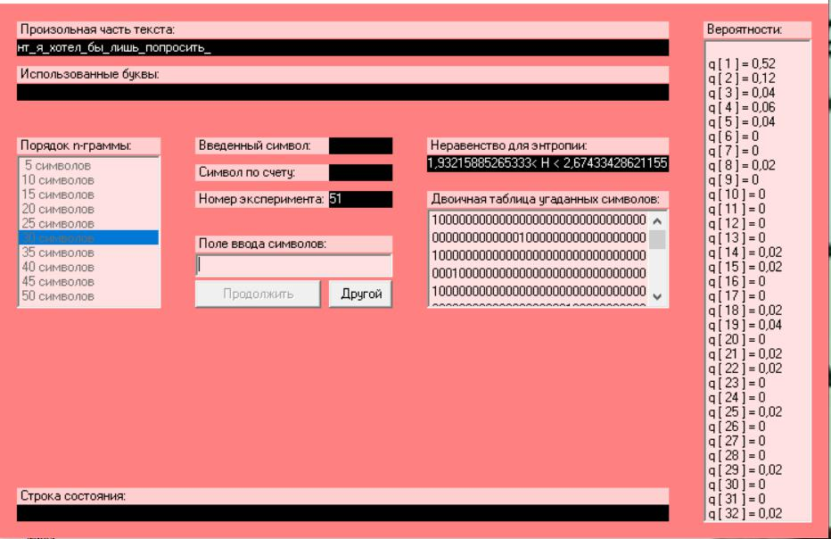

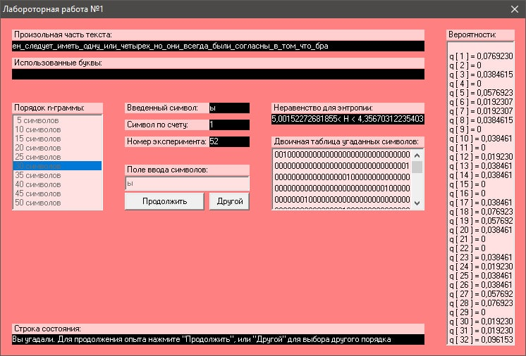

Для зручності створимо таблицю

|  |  |  |  |  |  |
| --- | --- | --- | --- | --- | --- |
| H(10) | | H(20) | | H(30) | |
| Нижня межа | Верхня межа | Нижня межа | Верхня межа | Нижня межа | Верхня межа |
| H(10)1 | H(10)2 | H(20)1 | H(20)2 | H(30)1 | H(30)2 |
| 4.31009807563488 | 4.32921958777507 | 3.63837642755342 | 3.80722404109918 | 5.00152272681855 | 4.35670312235403 |

Висновок: Під час використання программи CoolPinkProgram зрозуміли, що чим більше символів у певній послідовності нам відомо, тим з більшою ймовірністю ми вгадаємо наступний символ, оскільки значення ентропіїї зменшується, при збільшенні відомих символів.